

# Mục lục

Contents

**1. Mục lục** **2**

**LỜI MỞ ĐẦU** **4**

Nhận xét **5**

**Nhận xét** **6**

**1 GIỚI THIỆU** **7**

**2. KHẢO SÁT** **8**

**3. PHÂN TÍCH** **15**

Use Case quản lí và nhân viên 16

3.1 Đặc tả yêu cầu khách hàng 17

3.1.1 Đăng nhập 17

3.1.2 Mua hàng 18

3.1.3 Quản lý tài khoản 19

3.1.4 Quản lý đánh giá 20

3.1.5 Quản lý sản phẩm 20

3.1.6 Quản lý loại sản phẩm 21

3.1.7 Thống kê doanh thu 22

3.1.8 Quản lý hóa đơn 23

3.2 Yêu cầu hệ thống 24

**4. Thiết kế chức năng** **24**

4.1 Mô hình công nghệ 24

4.2 Sơ đồ trạng thái ứng dụng 25

4.3 Thiết kế chi tiết giao diện chức năng 26

**Thiết kế dữ liệu** **35**

4.4 Thiết kế mô hình quan hệ dữ liệu 35

4.5 Thiết kế chi tiết 37

**5. Thực hiện** **52**

**6. TEST CASE** **59**

**7. BẢNG PHÂN CÔNG** **62**

7.1 BẢNG PHÂN CÔNG GIAI ĐOẠN PHÂN TÍCH 62

7.2 BẢNG PHÂN CÔNG GIAI ĐOẠN THIẾT KẾ GIAO DIỆN 62

7.3 BẢNG PHÂN CÔNG GIAI ĐOẠN THIẾT KẾ CƠ SỞ DỮ LIỆU 63

7.4 BẢNG PHÂN CÔNG GIAI ĐOẠN VIẾT MÃ 63

7.5 KẾT QUẢ ĐÁNH GIÁ CÁC TRANG GIAO DIỆN: 64

**8. KẾT LUẬN:** **65**

# LỜI MỞ ĐẦU

Trong một vài năm gần đây, hình thức mua hàng online tại Việt Nam đang tăng vọt, và đặc biệt trong năm 2020, khi tình hình dịch COVID-19 đang ngày trở nên nghiêm trọng và gây ảnh hưởng tiêu cực đến tâm lý của người tiêu dùng. Các cửa hàng nhỏ lẻ chết dần và các cửa hàng trụ được hầu như đều dựa vào tâm lí người dùng. Họ giao hàng tận nơi và các cửa hàng tận dụng buôn bán các mặt hàng thông qua hình thức online trên website.

Mọi thứ được thực hiện thông qua website sẽ dễ dàng cho cả người dùng và người quản lý, họ sẽ bán được hàng và khách hàng sẽ không cần phải ra tận cửa hàng để giao dịch để tránh những hậu quả do bệnh dịch. Là một cách trải nghiệm cho khách hàng để khách hàng cảm thấy mình được phục vụ tận tình dù không có mặt trực tiếp

Vì lý do đó, nhóm 2 của chúng em quyết định sẽ thực hiện “WEBSITE thời trang” . Mục đích của tụi em nhằm giúp khách hàng có được sản phẩm họ mong muốn không cần phải ra cửa hàng. Và chủ cửa hàng sẽ dễ dàng quản lý thông tin sản phẩm, số lượng và các doanh thu thống kê khách, không cần phải thông qua giấy tờ hay bất cứ thủ tục rườm rà nào khác.

# Nhận xét

…………………………………………………………………………………………………………………………………………………………………………………………………………………………………………………………………………………………………………………………………………………………………………………………………………………………………………………………………………………………………………………………………………………………………………………………………………………………………………………………………………………………………………………………………………………………………………………………………………………………………………………………………………………………………………………………………………………………………………………………………………………………………………………………………………………………………………………………………………………………………………………………………………………………………………………………………………………………………………………………………………………………………………………………………………………………………………………………………………………………………………………………………………………………………………………………………………………………………………………………………………………………………………………………………………………………………………………………………………………………………………………………………………………………………………………………………………………………………………………………………………………………………………………………………………………………………………………………………………………………………………………………………………………………………………………………………………………………………………………………………………………………………………………………………………………………………………………………………………………………………………………………………………………………………………………………………………………………………………………………………………………………………………………………………………………………………………………………………………………………………………………………………………………………………………………………………………………………………………………………………………………………………………………………………………………………………………………………………………………………………………………………………………………………………………………………………………………………………………………………………………………………………………………………………………………………………………………………………………………………………………………………………………………………………………………………………………………………………………………………………………………………………………………………………………………………………………………………………………………………………………………………………………………….......................

# Nhận xét

…………………………………………………………………………………………………………………………………………………………………………………………………………………………………………………………………………………………………………………………………………………………………………………………………………………………………………………………………………………………………………………………………………………………………………………………………………………………………………………………………………………………………………………………………………………………………………………………………………………………………………………………………………………………………………………………………………………………………………………………………………………………………………………………………………………………………………………………………………………………………………………………………………………………………………………………………………………………………………………………………………………………………………………………………………………………………………………………………………………………………………………………………………………………………………………………………………………………………………………………………………………………………………………………………………………………………………………………………………………………………………………………………………………………………………………………………………………………………………………………………………………………………………………………………………………………………………………………………………………………………………………………………………………………………………………………………………………………………………………………………………………………………………………………………………………………………………………………………………………………………………………………………………………………………………………………………………………………………………………………………………………………………………………………………………………………………………………………………………………………………………………………………………………………………………………………………………………………………………………………………………………………………………………………………………………………………………………………………………………………………………………………………………………………………………………………………………………………………………………………………………………………………………………………………………………………………………………………………………………………………………………………………………………………………………………………………………………………………………………………………………………………………………………………………………………………………………………………………………………………………………………………………………………….......................

# GIỚI THIỆU

***Lý do chọn đề tài:***

Hiện nay, với thời đại công nghệ 4.0 các công nghệ tiên tiến khác đang phát triển ngày càng mạnh mẽ. Nhu cầu mua hàng qua mạng của mọi người ngày một cao, nhất là những ngành hàng thời trang.

Việt Nam chúng ta vài năm gần đây đã có phổ biến nhiều hơn về việc mua hàng online. Qua những app như shopee, lazada, tiki với các chương trình khuyến mãi và giao hàng, xử lý nhanh cho khách hàng. Hiện tại đang được tất cả mọi người từ già trẻ đến bé đều đang có xu hướng mua hàng qua internet.

Và do giúp mọi người tránh dịch hiệu quả nhưng vẫn có thể mua được hàng hóa, giúp mọi người và các người buôn bán kết nối dễ dàng với nhau.

Nhằm giúp mọi người được trải nghiệm trang web mua quà lưu niệm để dành tặng người thân và bạn bè, giúp mọi người không cần đi xa vẫn có thể có được món quà mà mình ưng ý với chất lượng tốt nhất và giao hàng nhanh gọn nhất.

Qua đó để tài nhóm em xin chọn xây dựng website Thời trang.

# KHẢO SÁT

***Yêu cầu khách hàng:***

* Khách hàng yều cầu xây dựng một website có thể quản lí và tương tác và quản lí các thông tin nhân viên, phân quyền giữ người chủ và nhân viên. Do là web bán hàng nên khách hàng yêu cầu có một giao diện chuyên nghiệp và dễ xài.
* Các mặt hàng được yêu cầu show ra dễ nhìn và phân ra các loại như sản phẩm sale và sản phẩm đang hot. Khách có thể tương tác thay đổi hình ảnh sản phẩm, thông tin sản phẩm và tắt bật số lượng.Yêu cầu xem được thống kê theo tháng và quí.
* Quản lí và xử lí trơn tru đơn hàng, cho khách hủy đơn nếu đơn chưa được xử lí, và quản lí thông tin khách hàng để có những chương trình chăm sóc
* Yêu cầu không cho nhân viên tự ý sửa đổi thông tin cá nhân và coi thống kê.

***Yêu cầu nghiệp vụ:***

* Bảo mật: Mỗi nhân viên, khách hàng muốn mua hàng hay sử dụng các chứng năng của web sẽ đều phải đăng nhập.
* Quản lý:

+ Khách hàng:

* Khách hàng có quyền chỉnh sửa quản lí thông tin tài khoản của bản thân
* Khách hàng có thể mua được những sản phẩm có mặt tại web, xóa sản phẩm trong giỏ hàng, và hủy đơn hàng nếu đơn hàng chưa được xác nhận
* Khách hàng có thể chỉnh sửa quản lí bình luận của mình

` + Nhân viên:

* Nhân viên không có quyền chỉnh sửa các thông tin trong tài khoản của mình
* Nhân viên có quyền quản lý các hóa, đơn hàng để làm việc với khách hàng.
* Nhân viên có khả năng quản lý các bài đăng.
* Nhân viên có thể quản lý bình luận đánh giá cũng như trả lời bình luận của khách hàng.

+ Quản lý:

* Quản lý quản lý toàn quyền các tài khoản của chính mình, người dùng và nhân viên.
* Quản lý có thể quản lý bình luận đánh giá cũng như trả lời bình luận của khách hàng.
* Quản lý có khả năng quản lý loại sản phẩm.
* Quản lý có khả năng quản lý sản phẩm.
* Quản lý sẽ là người quản lý thể loại bài đăng để mình và nhân viên có thể dựa trên thể loại đó đăng bài.
* Quản lý có khả năng quản lý bài viết song song với nhân viên.
* Quản lý có thể quản lý hóa đơn.
* Quản lý có khả năng quản lý thống kê.

***Tính khả thi:***

* Nhóm hoàn toàn có đủ nặng lực để đáp ứng dự án.
* Nằm trong khả năng lập trình của nhóm.
* Chủ đề hay và thiết thực.

**Kế hoạch thực thiện :**

| TT | CÔNG VIỆC | BẮT ĐẦU | | KẾT THÚC | | THÀNH VIÊN | | | TÌNH TRẠNG | GHI CHÚ |
| --- | --- | --- | --- | --- | --- | --- | --- | --- | --- | --- |
| 1 | Phân tích yêu cầu khác hàng | 13/09/2022 | | 14/09/2022 | | Huệ | | | Hoàn thành |  |
| 1,1 | Vẽ sơ đồ tổng quan hệ thống | 13/09/2022 | | 15/09/2022 | | Quang Anh | | | Hoàn thành |  |
| 1,2 | Vẽ sơ đồ use case | 13/09/2022 | | 14/09/2022 | | Huệ | | | Hoàn thành |  |
| 1,3 | Xây dựng bản đặc tả yêu cầu hệ thống | 13/09/2022 | | 15/09/2022 | | Nhật | | | Hoàn thành |  |
| 1,4 | Mô tả các quy trình nghiệp vụ | 13/09/2022 | | 15/09/2022 | | Huệ | | | Hoàn thành |  |
| 2 | Thiết kế hệ thống | 15/09/2022 | | 19/09/2022 | | Minh | | |  |  |
| 2,1 | Phác thảo mô hình công nghệ ứng dụng | 15/09/2022 | | 19/09/2022 | | Huệ | | | Hoàn thành |  |
| 2,2 | Thiết kế giao diện | 15/09/2022 | | 05/10/2022 | | Khanh, Huệ | | | Hoàn thành |  |
| 2.2.1 | Phác thảo sơ đồ tổ ứng dụng | 15/09/2022 | | 20/09/2022 | | Minh | | | Hoàn thành |  |
| 2.2.2 | Phác thảo layout | 15/09/2022 | | 05/10/2022 | | Minh | | | Hoàn thành |  |
| 2.2.3 | Phác thảo các giao diện chức năng | 15/09/2022 | | 05/10/2022 | | Minh | | | Hoàn thành |  |
| 2,3 | Thiết kế dữ liệu | 16/09/2022 | | 21/09/2022 | | Minh | | | Hoàn thành |  |
| 2.3.1 | Thiết kế sơ đồ quan hệ thực thể (ERD) | 16/09/2022 | | 18/09/2022 | | Quang Anh | | | Hoàn thành |  |
| 2.3.2 | Thiết kế chi tiết thực thể | 18/09/2022 | | 20/09/2022 | | Quang Anh | | | Hoàn thành |  |
| 2.3.3 | Thiết kế sơ đồ lớp (Class Diagram) | 18/09/2022 | | 20/09/2022 | | Quang Anh | | | Hoàn thành |  |
| 3 | Thực hiện dự án | 15/09/2022 | | 20/10/2022 | | Minh, Khanh, Quang Anh, Nhật, Huệ | | | Hoàn thành |  |
| 3,1 | Thiết kế cơ sở dữ liệu | 19/09/2022 | | 25/09/2022 | | Nhật | | | Hoàn thành |  |
| 3,4 | Xây dựng các lớp thực thể (Entity Class) | 15/09/2022 | | 26/09/2022 | | Khanh | | | Hoàn thành |  |
| 3,5 | Xây dựng các lớp truy xuất dữ liệu (DAO) | 26/09/2022 | | 07/10/2022 | | Nhật, Khanh | | | Hoàn thành |  |
| 3,6 | Lập trình liên kết các trang web chức năng | 26/09/2022 | | 07/10/2022 | | Nhật | | | Hoàn thành |  |
| 3,7 | Lập trình cho các chức năng nghiệp vụ | 26/09/2022 | | 07/10/2022 | | Khanh, Huệ | | | Hoàn thành |  |
| 3,8 | Lập trình tổng hợp - thống kê | 26/09/2022 | | 25/10/2022 | | Minh | | | Hoàn thành |  |
| 4 | Kiểm thử | 26/10/2022 | | 27/10/2022 | | Khanh, Quang Anh | | | Hoàn thành |  |
| 4,2 | Thực hiện kiểm thử | 26/10/2022 | | 27/10/2022 | | Khanh, Quang Anh | | | Hoàn thành |  |
| 4,3 | Lập trình sửa lỗi | 28/10/2022 | | 29/10/2022 | | Minh | | |  |  |
| 5 | Đóng gói và triển khai | 29/10/2022 | | 30/10/2022 | | Khanh | | | Hoàn thành |  |
| 5,1 | Đóng gói sản phẩm | 29/10/2022 | | 30/10/2022 | | Nhật | | | Hoàn thành |  |
| 5,2 | Viết tài liệu hướng dẫn sử dụng | 28/09/2022 | | 08/11/2022 | | Huệ, Quang Anh | | | Hoàn thành |  |
|  |  |  |  |  |  | |  |

# PHÂN TÍCH

***Mô hình sơ đồ triển khai***

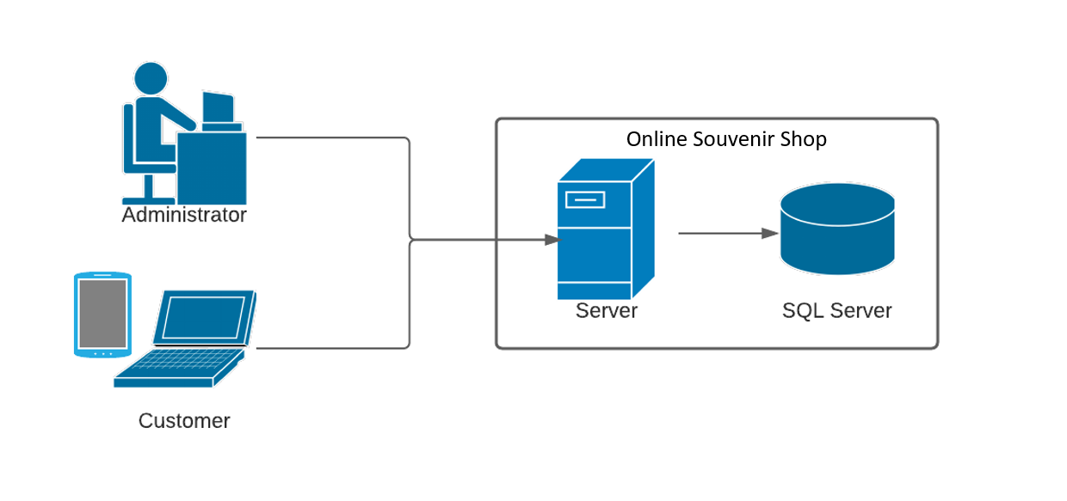

***Sơ đồ Use Case***

## 

**Use Case khách hàng**

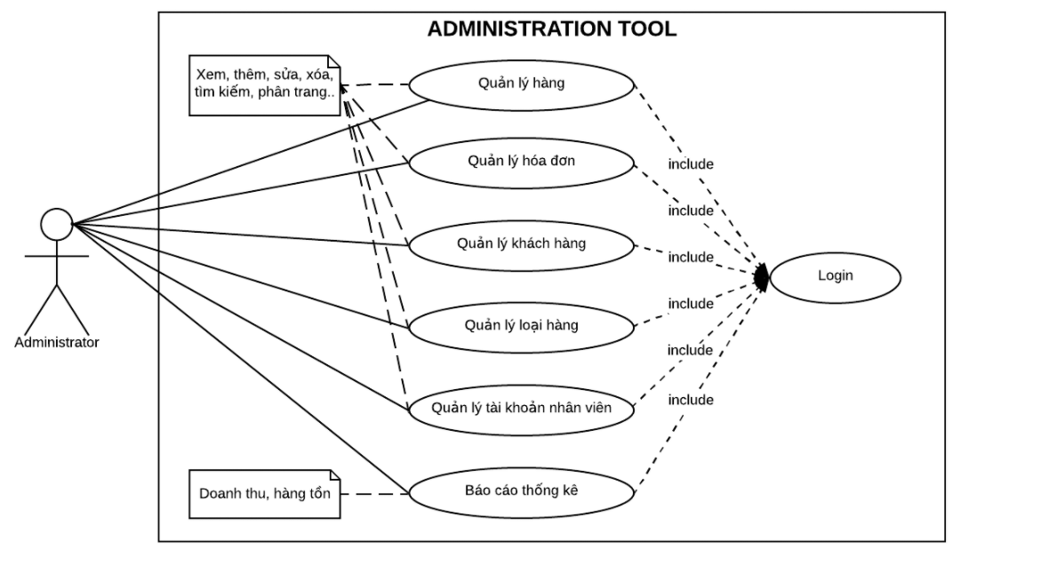

## Use Case quản lí và nhân viên

## *Đặc tả yêu cầu khách hàng*

### *Đăng nhập*

| **Description** | * Mô tả cách đăng nhập vào hệ thống quản lý hệ thống. |
| --- | --- |
| **Input** | * Tài khoản đăng nhập (username và password). |
| **Process** | * Kiểm tra sự tồn tại của tài khoản. |
| **Output** | * Thông báo lỗi nếu nhập sai tài khoản hoặc mật khẩu. * Trỏ vào trang chủ của Quản lý nếu là tài khoản Quản lý. * Trỏ vào trang chủ của nhân viên nếu là tài khoản nhân viên. * Trỏ vào trang của người dùng nếu là tài khoản của người dùng. |
| **Role** | * Quản lý, nhân viên, khách hàng. |

### *Mua hàng*

| **Description** | * Khách hàng được xem, chọn, mua sản phẩm và hủy đơn hàng chỉ khi đơn hàng chưa được xử lí |
| --- | --- |
| **Input** | * Thông tin sản phẩm . |
| **Process** | * Click chọn mua sẽ put thông tin sản phẩm vào hóa đơn. * Click thanh toán sẽ gửi hóa đơn lên xét duyệt. |
| **Output** | * Thông tin về hóa đơn sẽ hiển thị trong chi tiết đơn hàng |
| **Role** | * Khách hàng. |

### *Quản lý tài khoản*

| ***Description*** | * Khách hàng tự quản lý tài khoản của chính mình * Nhân viên không được tự ý sửa đổi tài khoản * Quản lý được toàn quyền quản lý tất cả các tài khoản. |
| --- | --- |
| ***Input*** | * Nhập username, password, họ tên, email, số điện thoại, địa chỉ, giới tính, ngày sinh, hình ảnh, trạng thái, vai trò của tài khoản. |
| ***Process*** | * Kiểm tra tính hợp lệ và sự mâu thuẫn trong CSDL của các thông tin. * Thêm, sửa, xóa, tìm kiếm tài khoản |
| ***Output*** | * Hiển thị thông báo lỗi nếu các thông tin nhập vào không hợp lệ và đầy đủ, ngược lại thông tin sẽ được cập nhật vào CSDL khi tiến hành thêm, sửa, xóa. |
| ***Role*** | * Khách hàng, nhân viên, Quản lý. |

### 

### *Quản lý đánh giá*

| ***Description*** | * Quản lý thông tin của đánh giá, bình luận của khách hàng |
| --- | --- |
| ***Input*** | * Thông tin về khách hàng khách hàng đánh giá, nội dung đánh giá |
| ***Process*** | * Kiểm tra tính hợp lệ và sự mâu thuẫn trong CSDL của các thông tin. * Tiến hành thêm, sửa, xóa nội dung đánh giá . |
| ***Output*** | * Hiển thị thông báo lỗi nếu các thông tin nhập vào không hợp lệ và đầy đủ, ngược lại nội dung đánh giá sẽ hiển thị dưới phần sản phẩm |
| ***Role*** | * Khách hàng, nhân viên, Quản lý |

### *Quản lý sản phẩm*

| **Description** | * Cho phép Quản lý toàn quyền sử lý với các sản phẩm. |
| --- | --- |
| **Input** | * Nhập vào thông tin về sản phẩm như: loại sản phẩm, tên sản phẩm, mô tả, trạng thái, hình ảnh, bình luận sản phẩm, nhà sản xuất, hàng trong kho. |
| **Process** | * Kiểm tra tính hợp lệ và sự mâu thuẫn trong CSDL của các thông tin. * Tiến hành thêm, sửa, xóa, tìm kiếm sản phẩm. |
| **Output** | * Hiển thị thông báo lỗi nếu các thông tin nhập vào không hợp lệ và đầy đủ, ngược lại thông tin sẽ được cập nhật vào CSDL khi tiến hành thêm, sửa, xóa. |
| **Role** | * Quản lý |

### *Quản lý loại sản phẩm*

### 

| **Description** | * Cho phép Quản lý toàn quyền sử lý với các loại sản phẩm. |
| --- | --- |
| **Input** | * Mã loại sản phẩm, tên loại sản phẩm. |
| **Process** | * Kiểm tra tính hợp lệ và sự mâu thuẫn trong CSDL của các thông tin. * Tiến hành thêm, sửa, xóa, tìm kiếm hàng hóa. |
| **Output** | * Hiển thị thông báo lỗi nếu các thông tin nhập vào không hợp lệ và đầy đủ, ngược lại thông tin sẽ được cập nhật vào CSDL khi tiến hành thêm, sửa, xóa. |
| **Role** | * Quản lý. |

### *Thống kê doanh thu*

| **Description** | * Cho phép người quản lý thống kê doanh thu theo một thời điểm nào đó, lựa chọn thống kê theo hàng hóa, tháng, nhân viên bán hàng. |
| --- | --- |
| **Input** | * Nhập thời điểm muốn thống kê (từ ngày nào đến ngày nào) * Lựa chọn kiểu thống kê theo yêu cầu: hàng hóa, tháng, nhân viên bán hàng. |
| **Process** | * Hệ thống truy xuất CSDL và hiển thị danh sách theo yêu cầu tên mặt hàng của hàng hóa yêu cầu thống kê , doanh số của từng mặt hàng của hàng hóa. |
| **Output** | * Doanh thu của cửa hàng sẽ được thống kê theo yêu cầu của người sử dụng hệ thống, Ngược lại trạng thái của hệ thống không đổi. |
| **Role** | * Nhân viên, Quản lý. |

### *Quản lý hóa đơn*

| **Description** | * Cho phép người quản lý và nhân viên có thể tra được các hóa đơn của các khách hàng đã mua. |
| --- | --- |
| **Input** | * Nhập thời điểm muốn tra hóa đơn (tra hóa đơn từ ngày nào đến ngày nào). * nhập mã hóa đơn để tra theo mã. |
| **Process** | * Hệ thống truy xuất CSDL và hiển thị danh sách hóa đơn theo yêu cầu, đồng thời cho phép xem chi tiết hóa đơn và xóa hóa đơn. |
| **Output** | * Danh sách các hóa đơn được tra theo ngày và mã hóa đơn. |
| **Role** | * Nhân viên, Quản lý. |

## Yêu cầu hệ thống

* Công nghệ sử dụng: Java version 8.
* Framework : Spring Framework (Spring MVC, Spring JPA…).
* IDE: Eclipse, Spring Boots.
* Cơ sở dữ liệu: MySQL.
* GitHub

# Thiết kế chức năng

## Mô hình công nghệ

## 

## Sơ đồ trạng thái ứng dụng

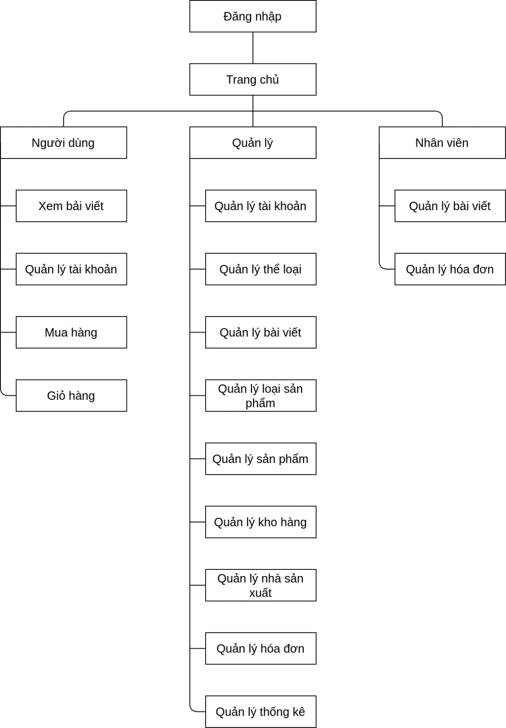

## Thiết kế chi tiết giao diện chức năng

* ***Giao diện người dùng***

Giao diện đăng nhập

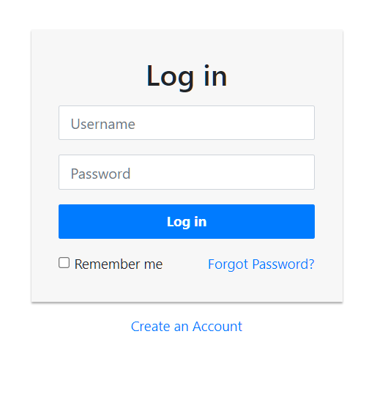

Giao diện trang chủ

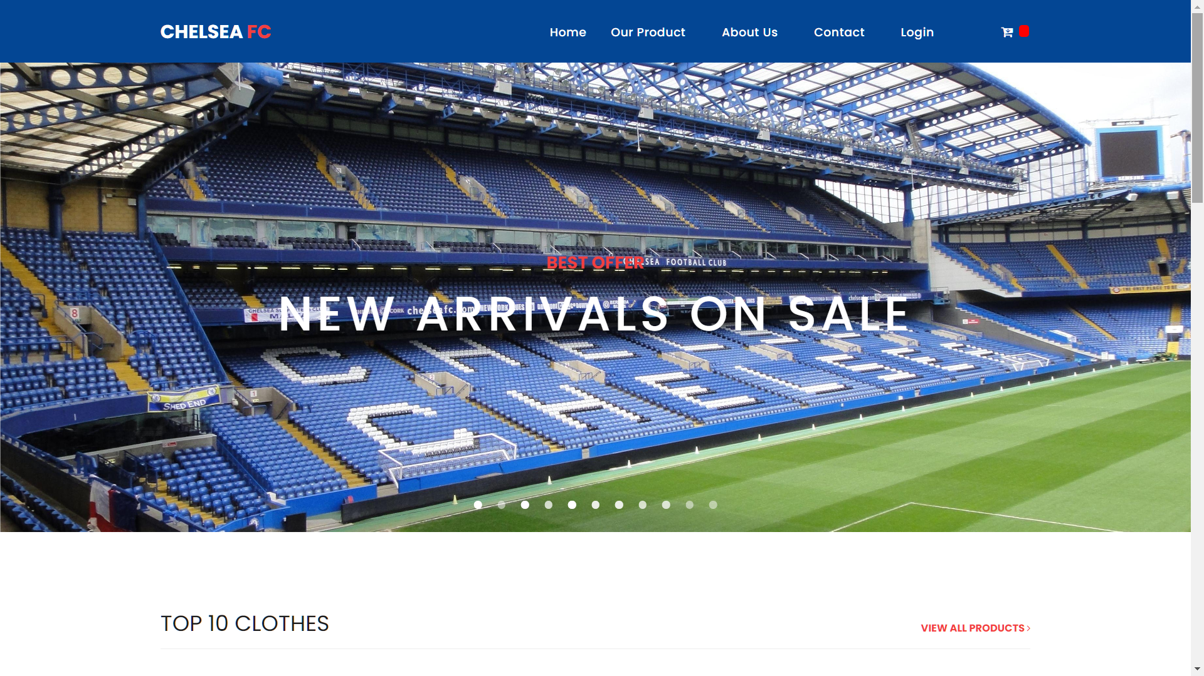

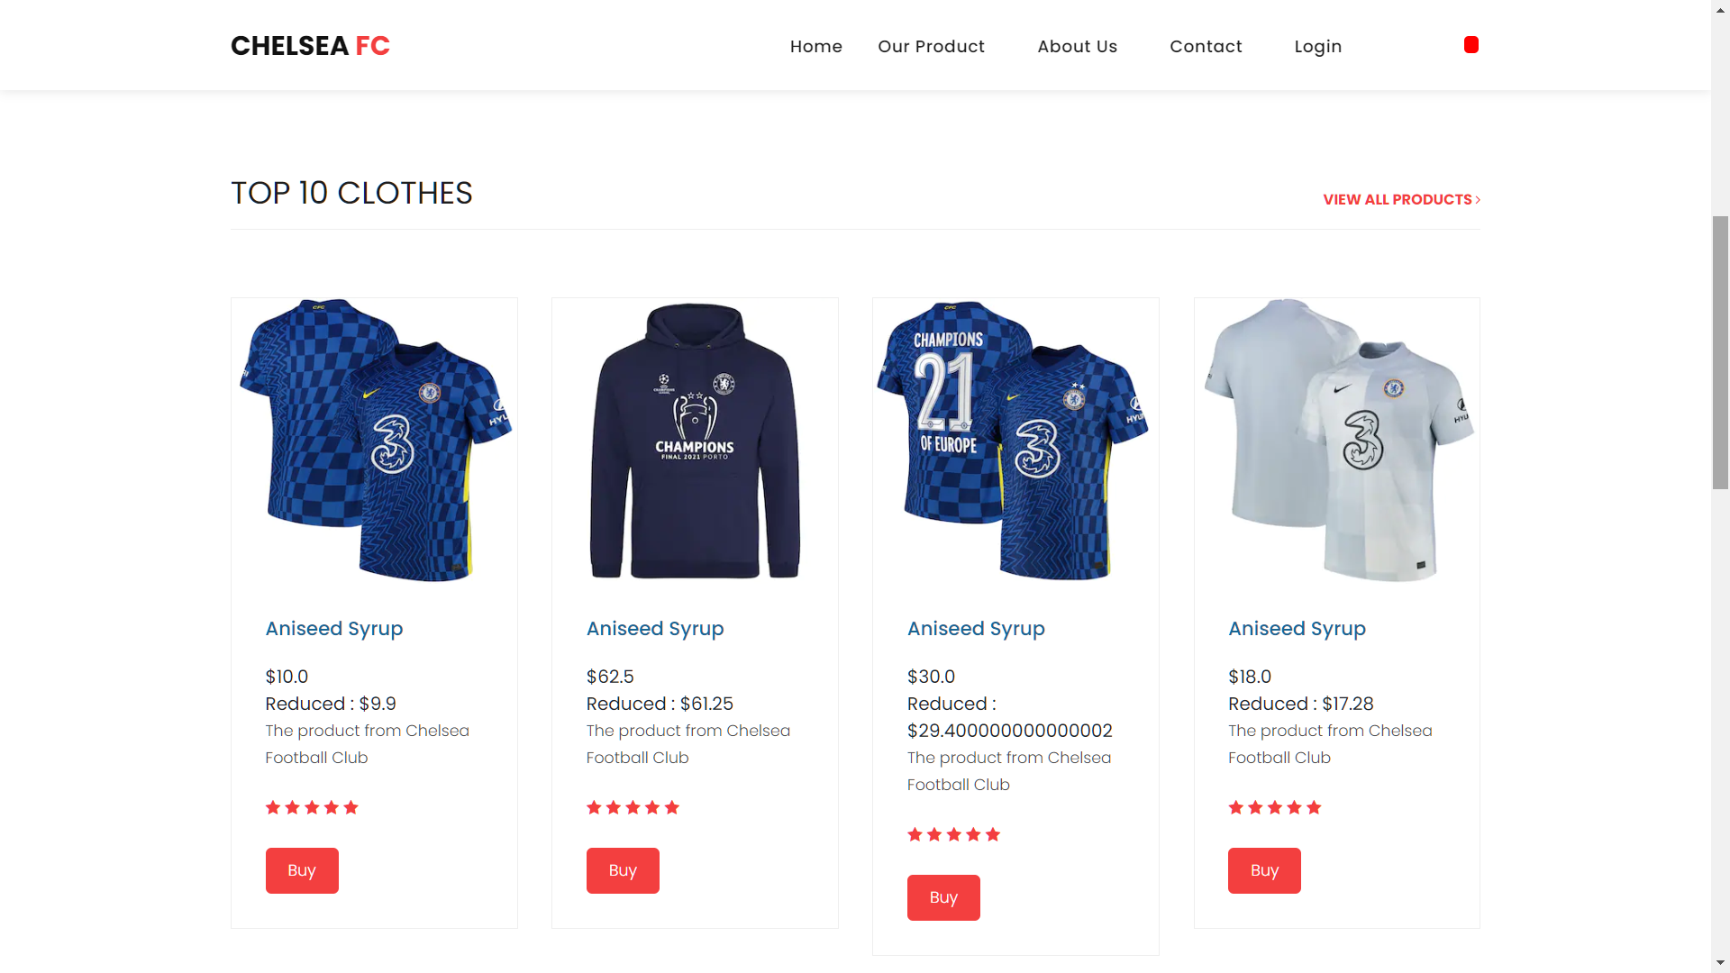

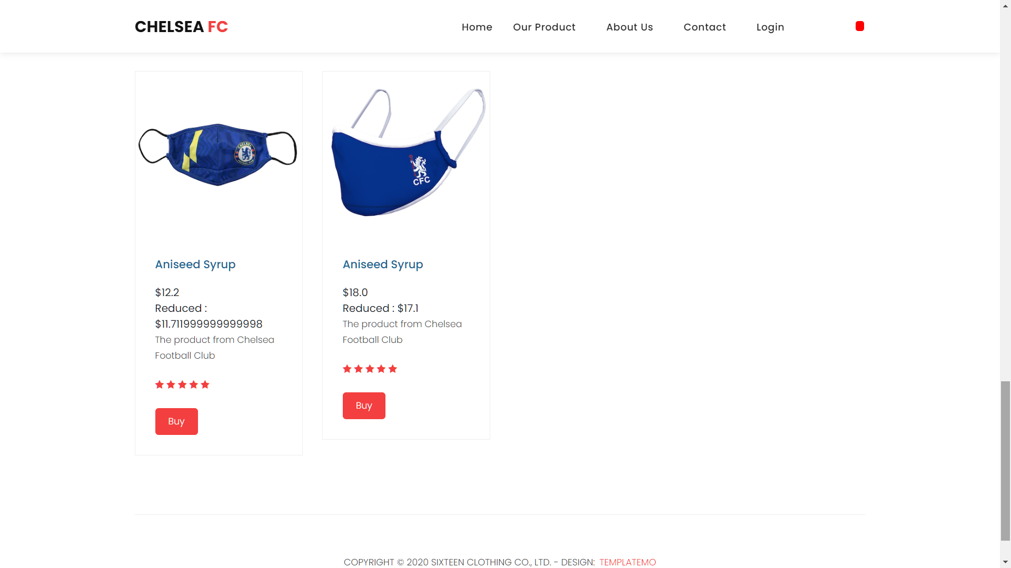

Footer



Giao diện trang sản phẩm

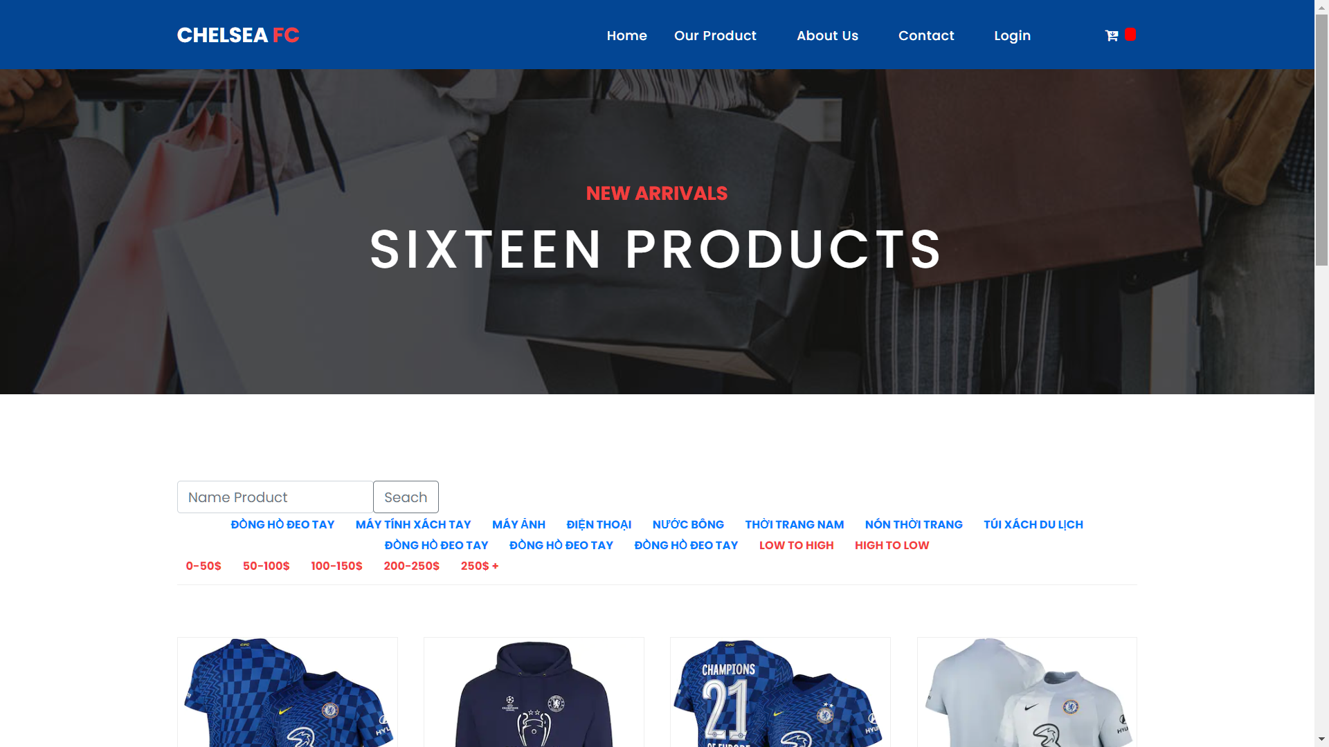

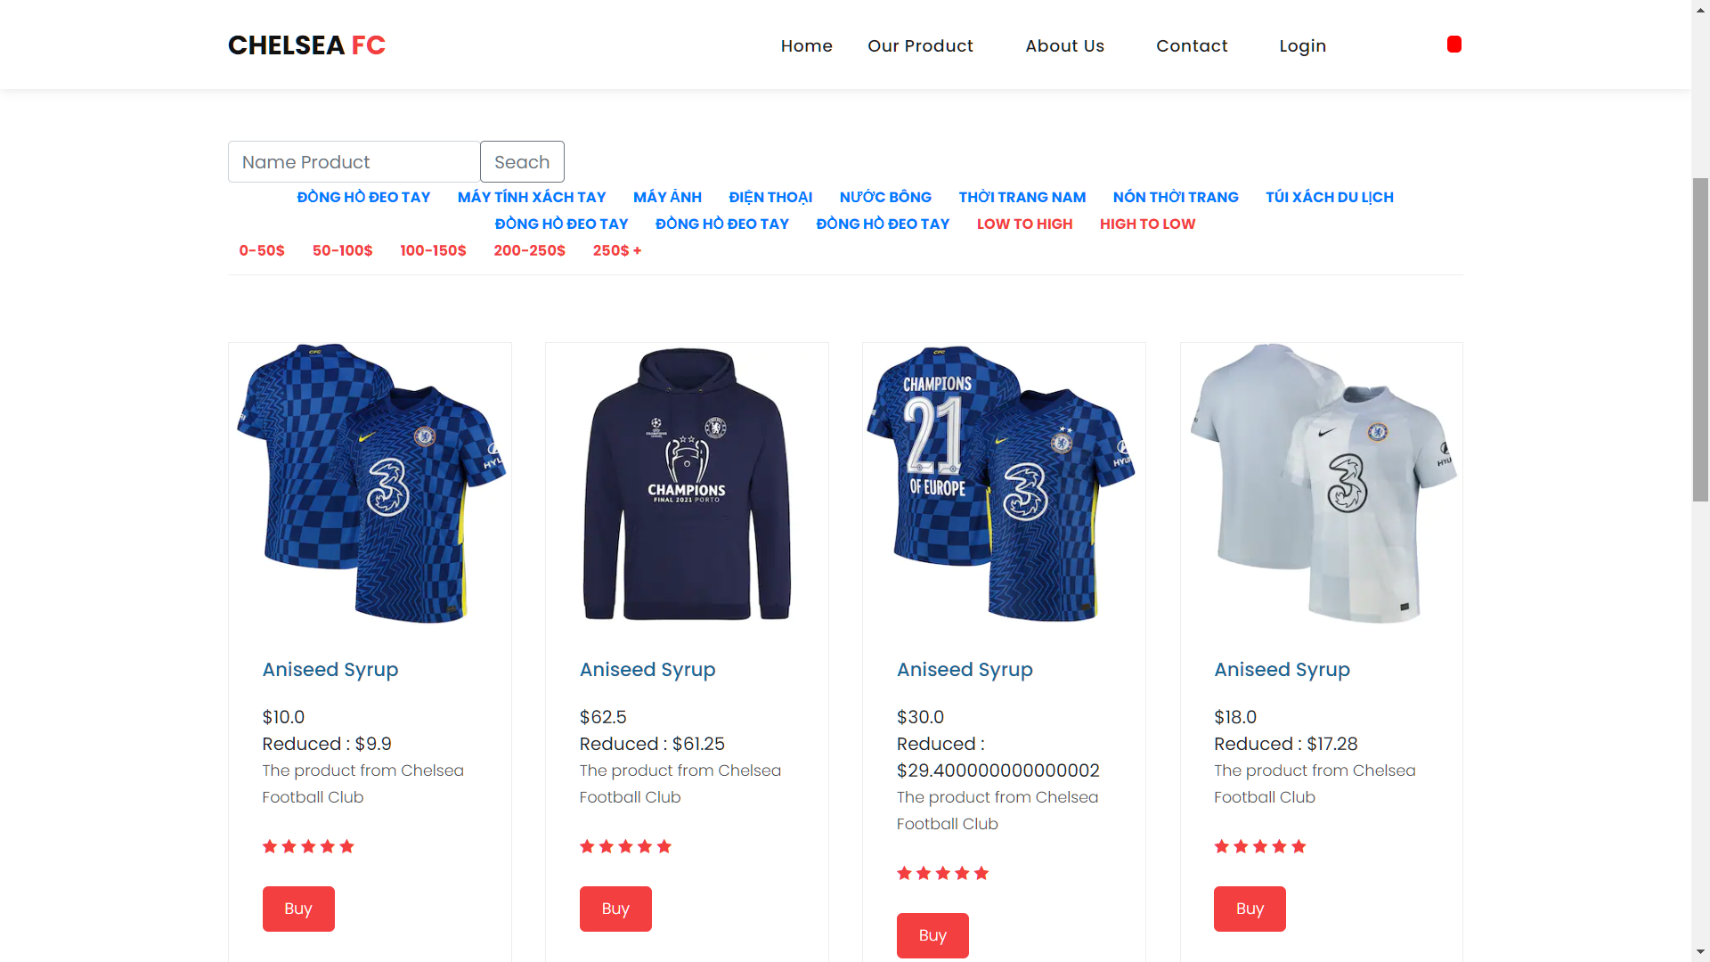

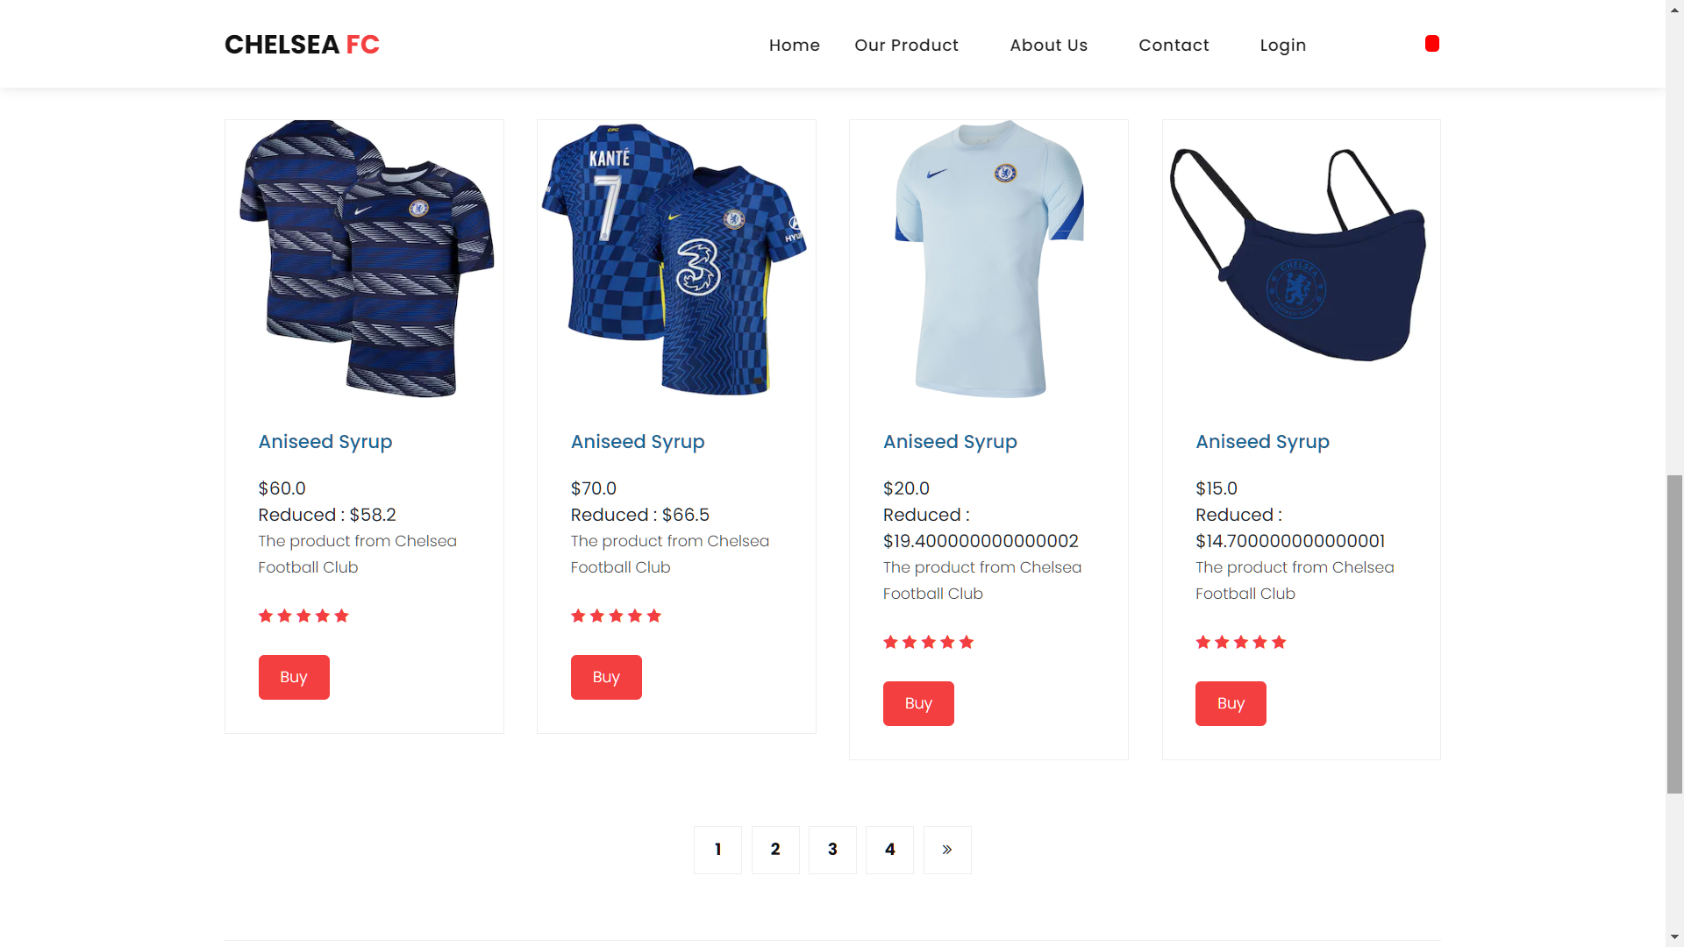

Chi tiết sản phẩm

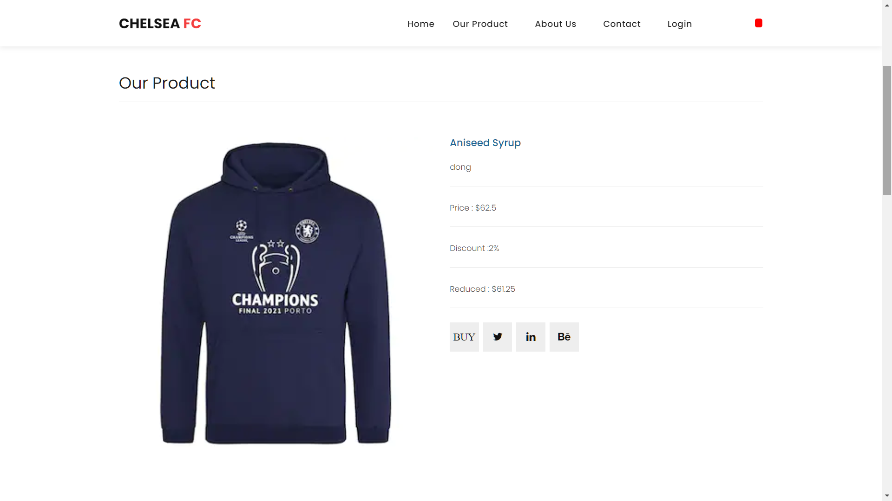

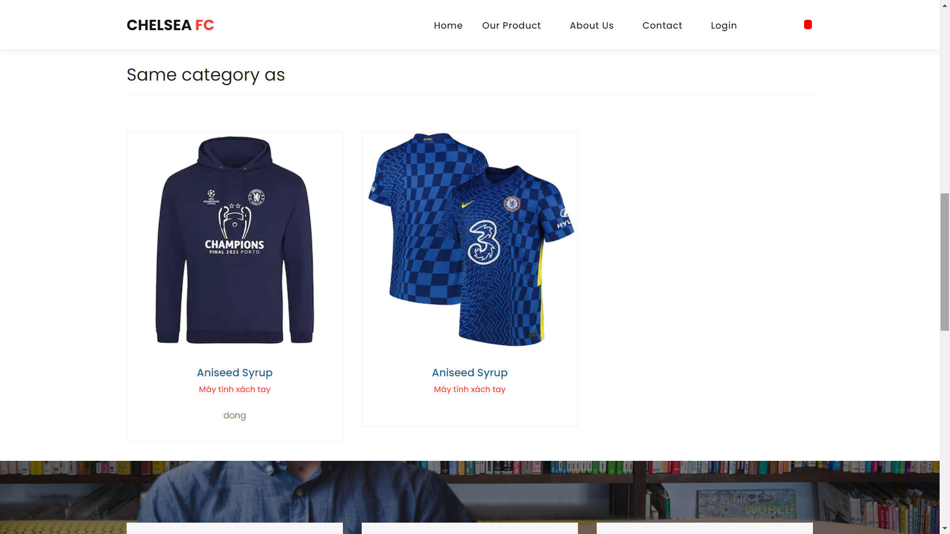

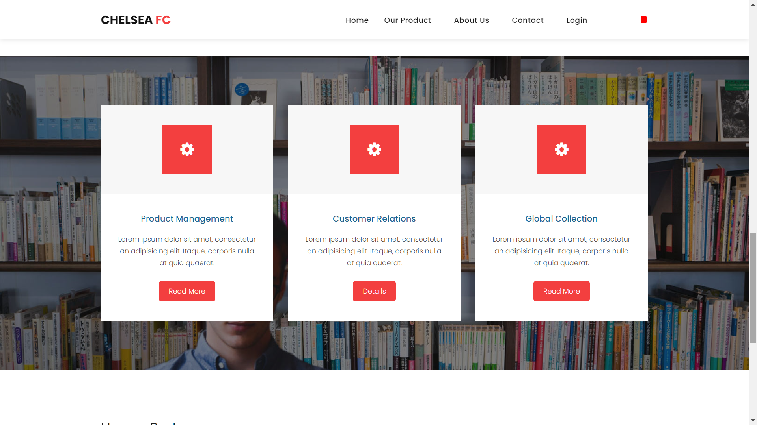

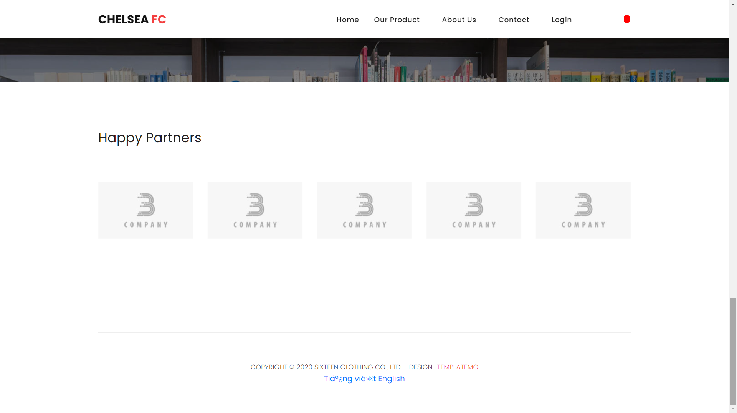

Giao diện giỏ hàng

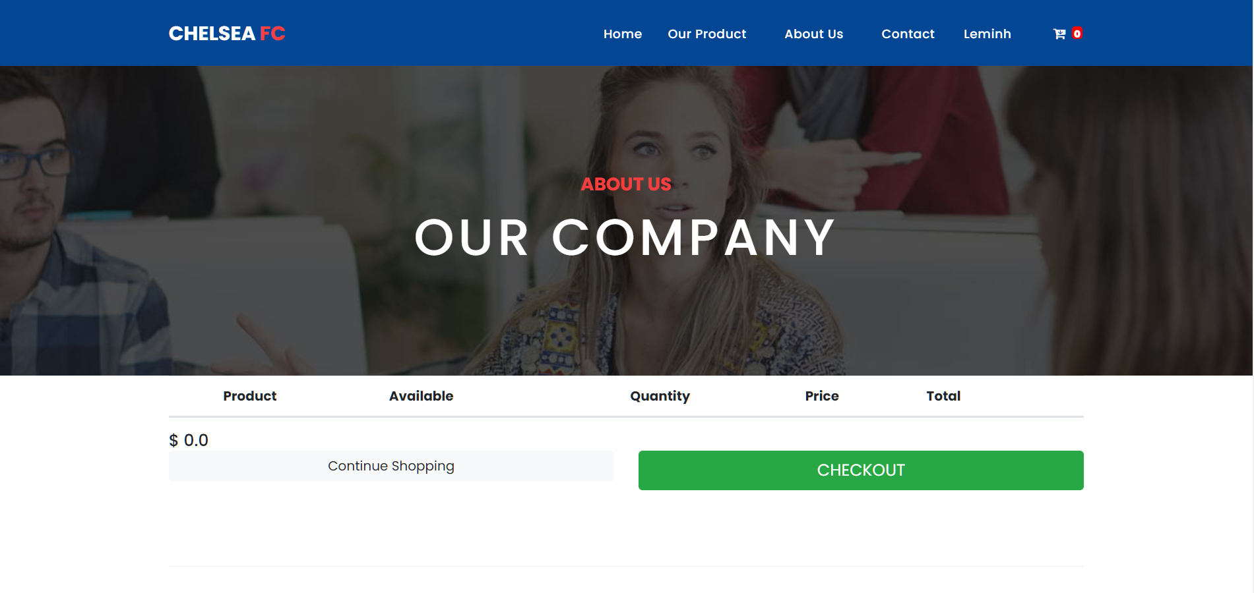

Giao diện thanh toán

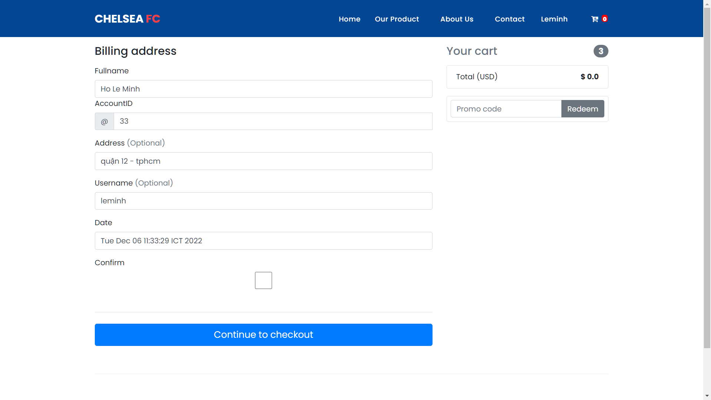

Giao diện thông tin tài khoản

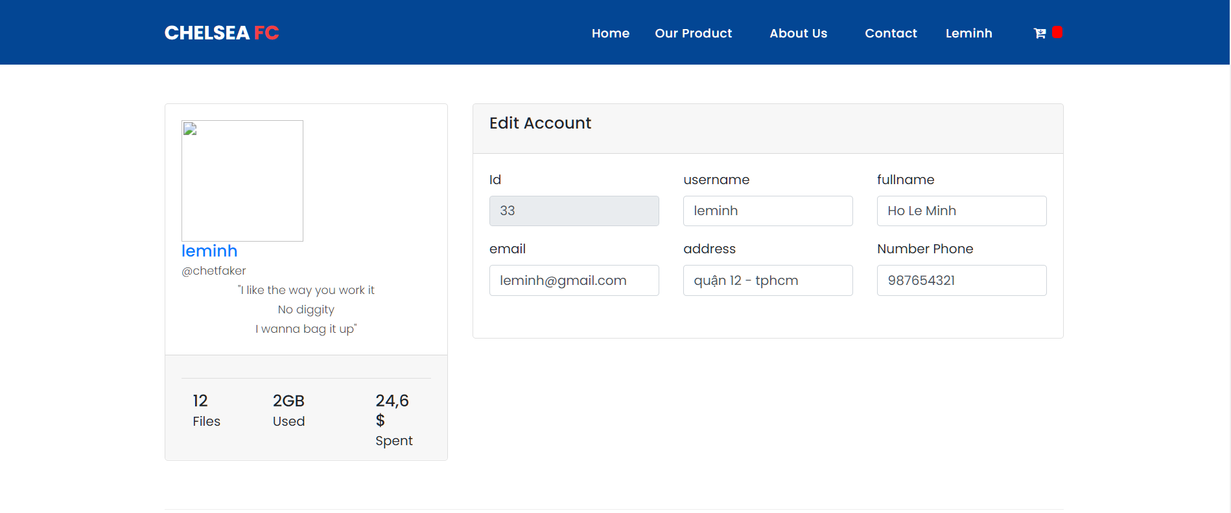

Giao diện trang liên hệ

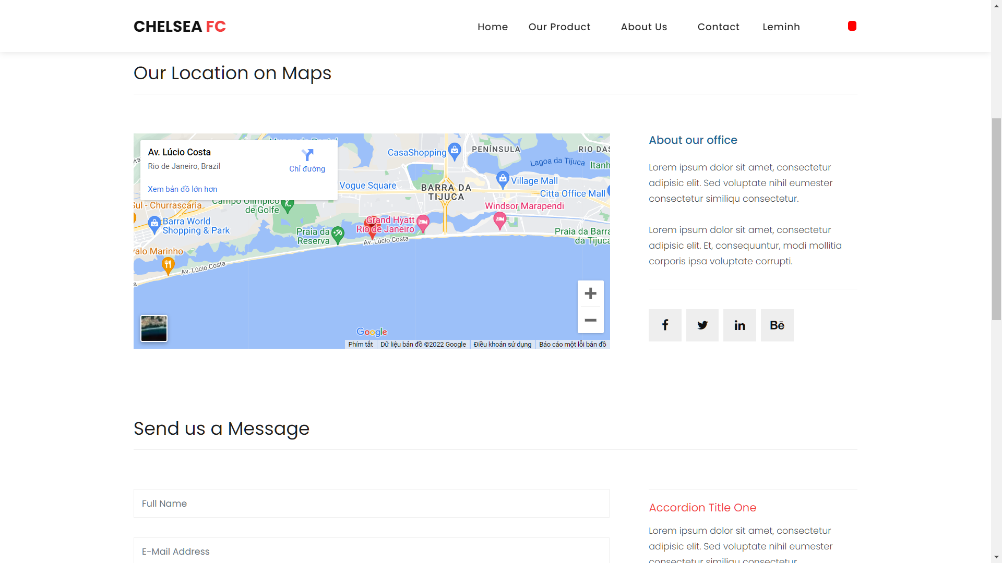

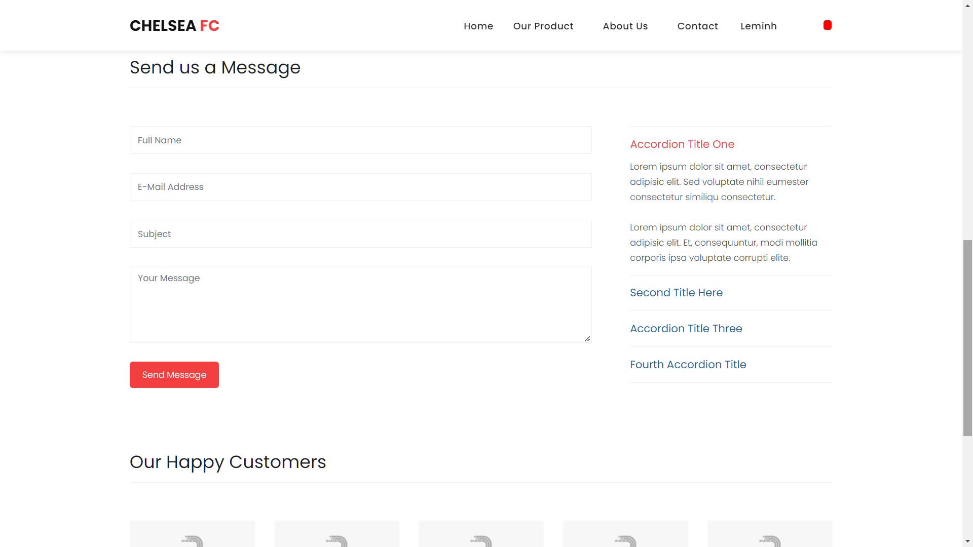

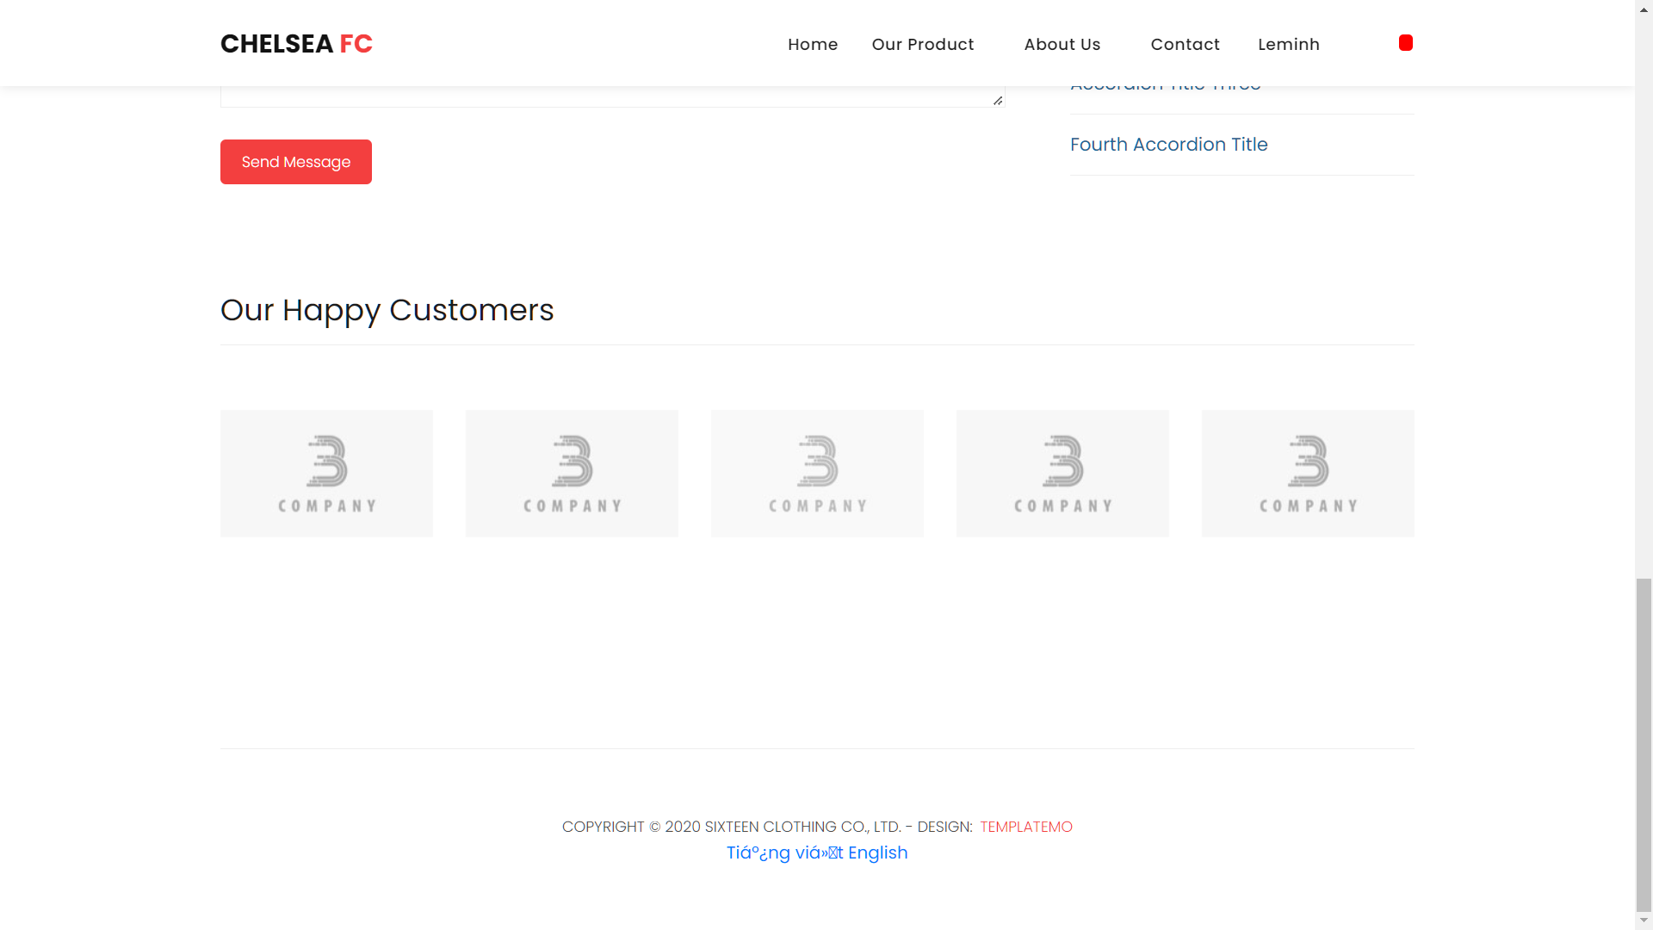

* ***Giao diện trang admin***

Trang chủ admin

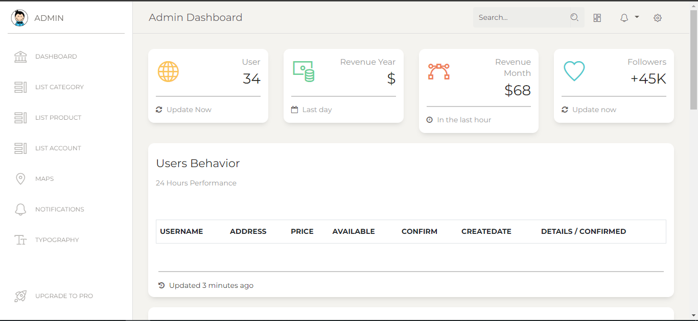

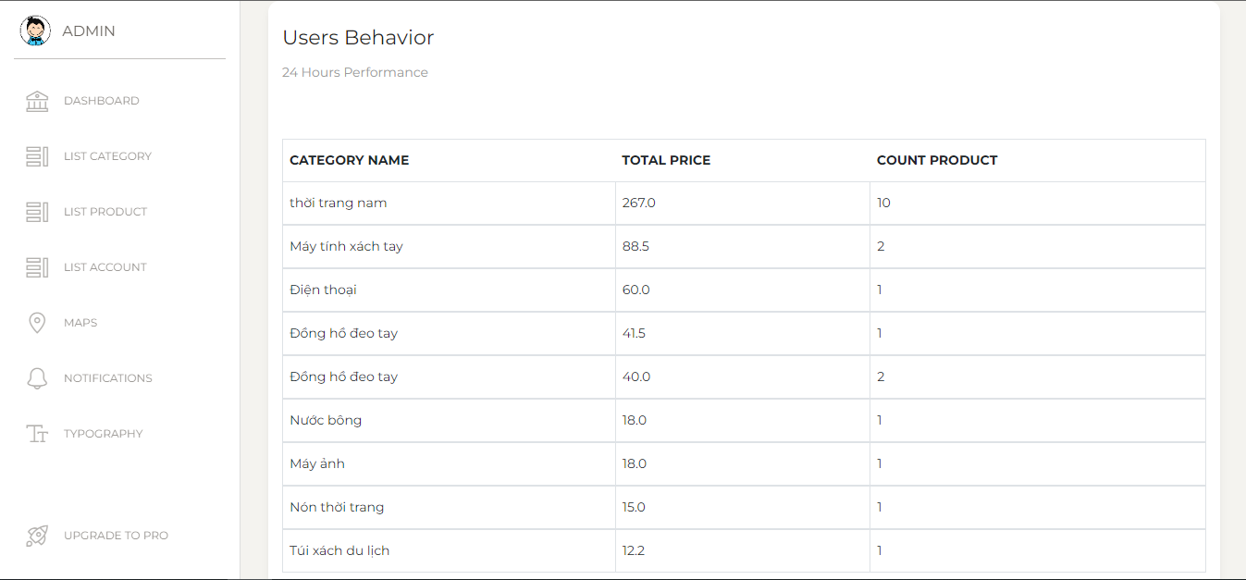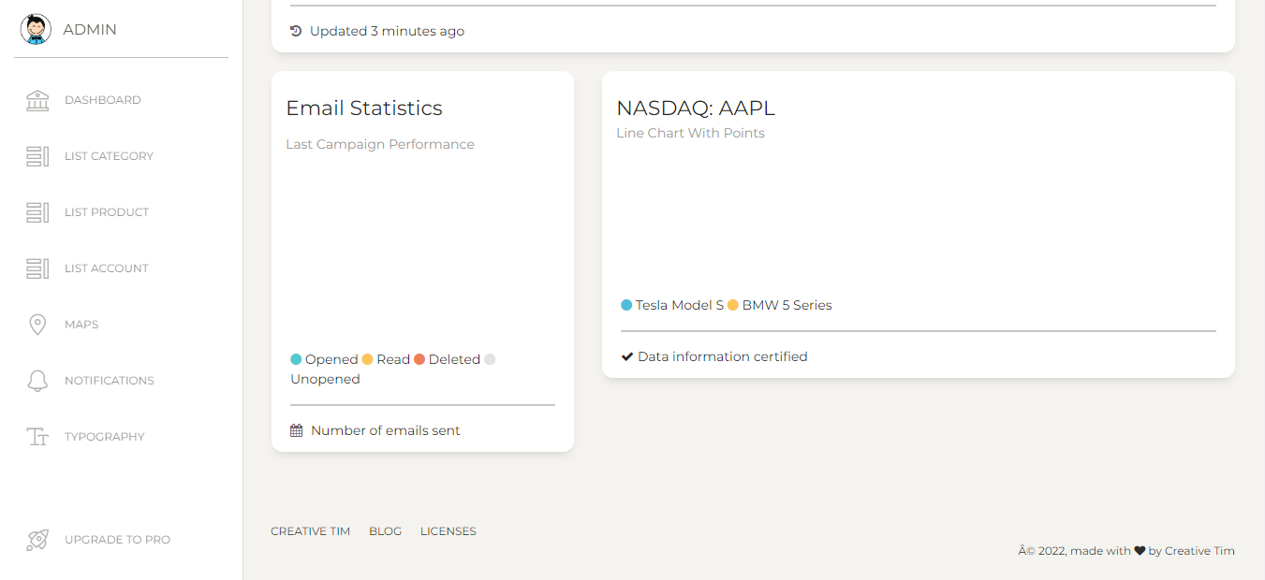

Giao diện chi tiết loại sản phẩm

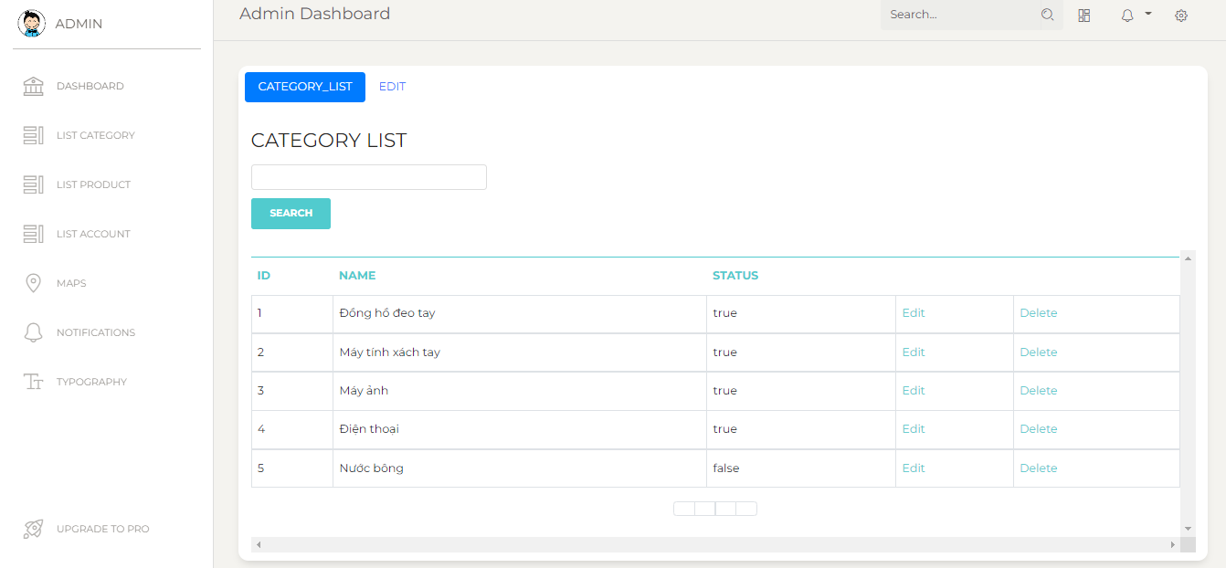

Giao diện Chỉnh sửa loại sản phẩm

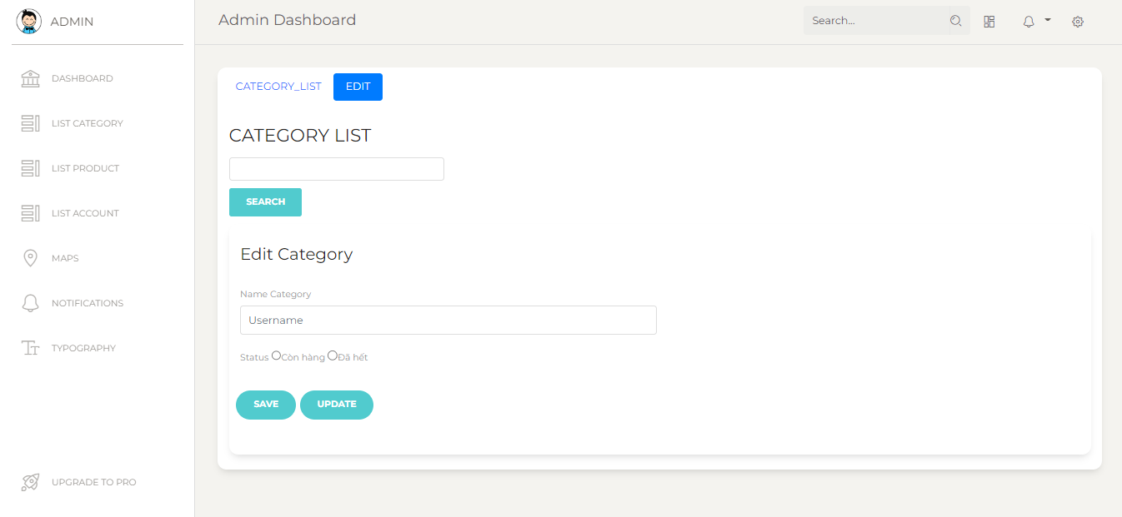

Giao diện chi tiết sản phẩm

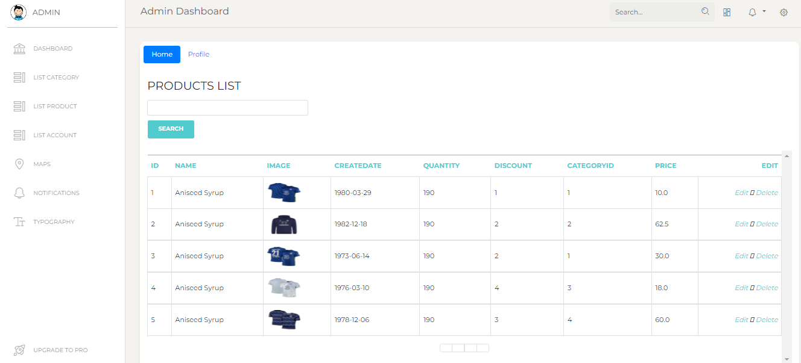

Giao diện Chỉnh sửa sản phẩm

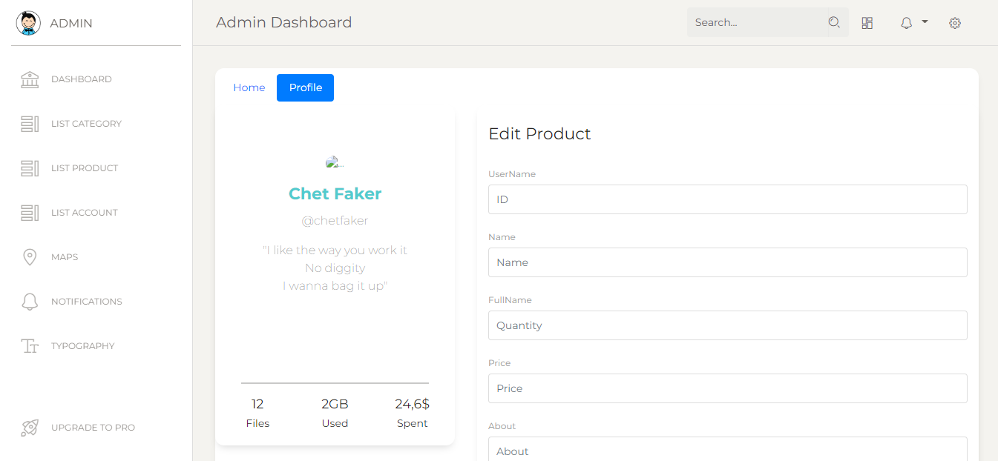

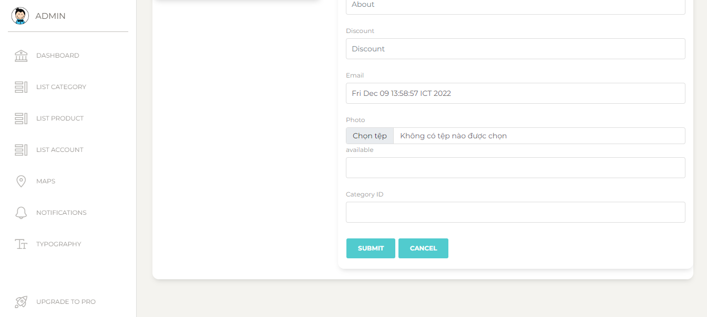

Giao diện chi tiết tài khoản

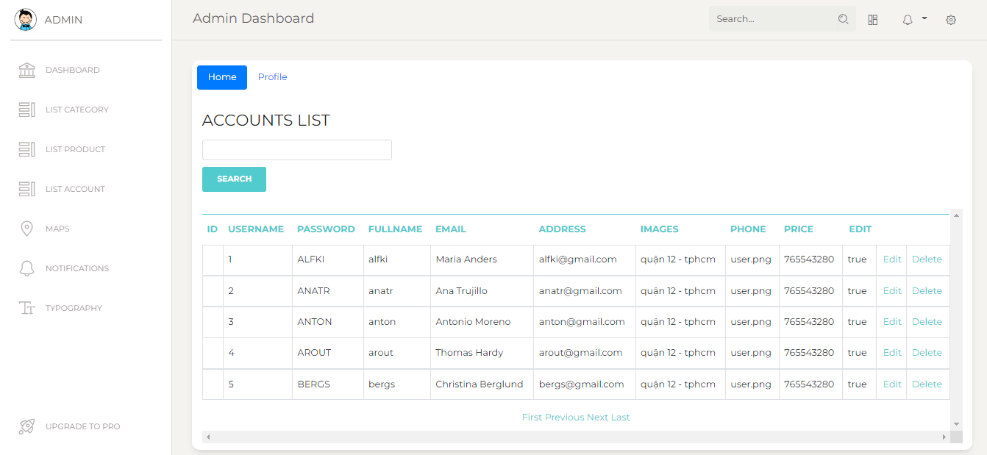

Giao diện chi tiết tài khoản

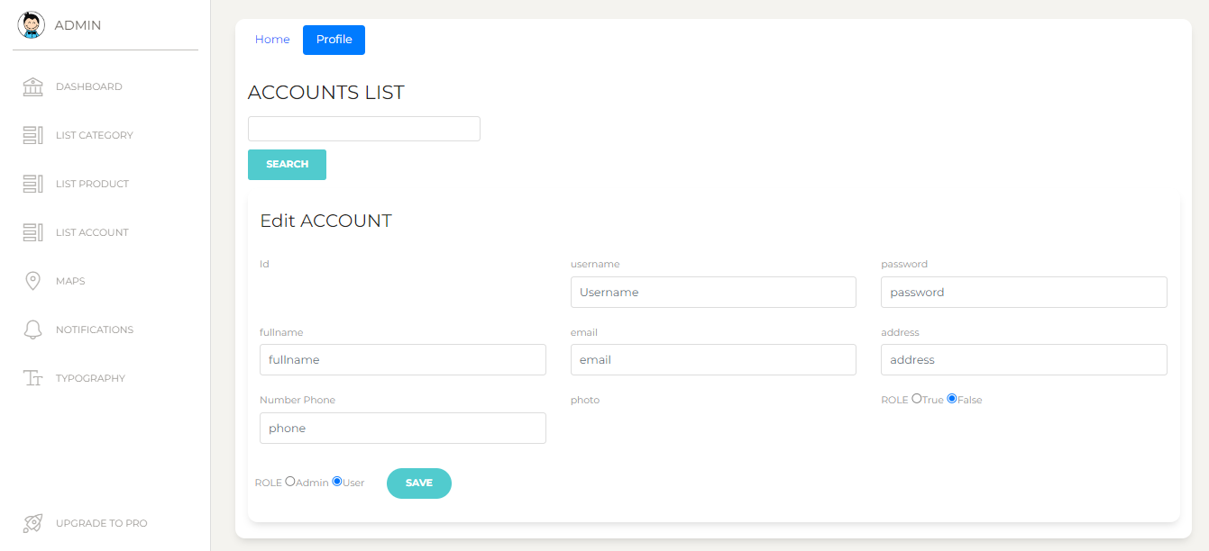

***ERD***

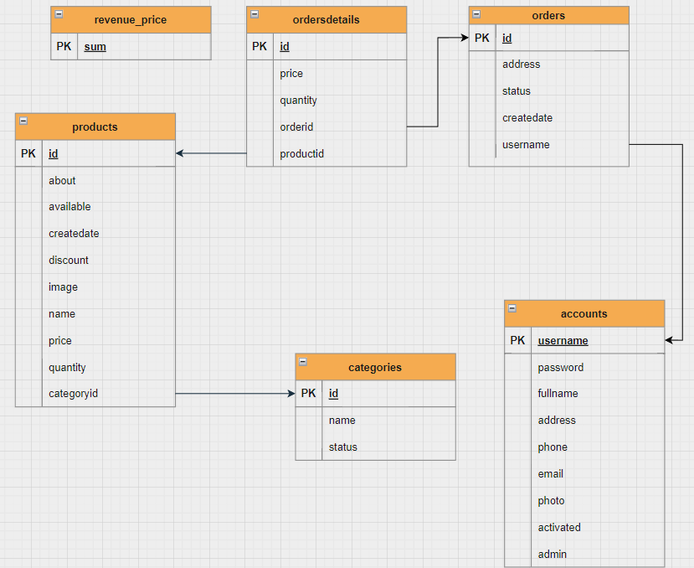

# Thiết kế dữ liệu

## Thiết kế mô hình quan hệ dữ liệu

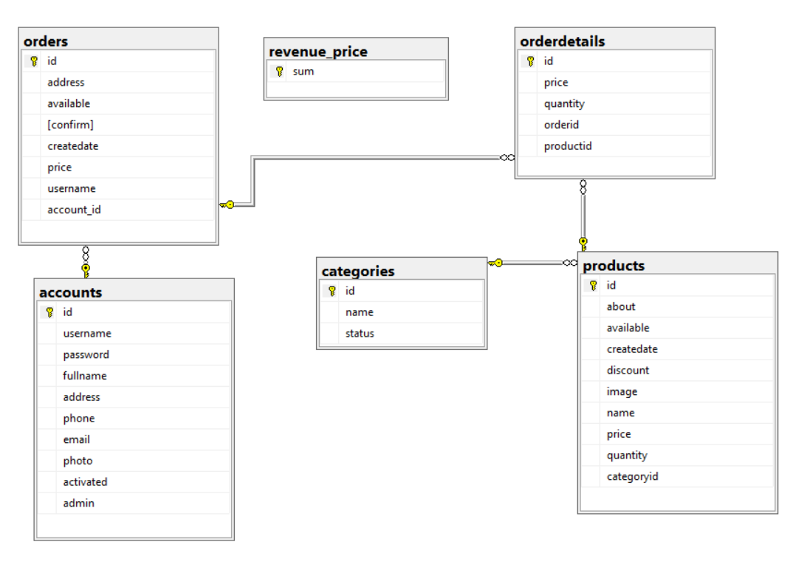

## Thiết kế chi tiết

4.5.1 CHI TIẾT THỰC THỂ

Người dùng

| USER | | |
| --- | --- | --- |
| PK | ID | Identity(1,1) |
|  | UserName | Nvarchar(50) |
|  | PassWord | Nvarchar(50) |
|  | FullName | Nvarchar(50) |
|  | Phone_Number | int |
|  | Email | Nvarchar(50) |
|  | Address | Nvarchar(100) |
|  | Photo | Nvarchar(50) |
|  | Activited | boolean |
|  | Admin | boolean |

| Thực Thể | Mô Tả |
| --- | --- |
| ID | ID của người dùng được cấp |
| Username | Tên đăng nhập của người dùng |
| Password | Mật khẩu mà người dùng đặt |
| FullName | Họ và tên của người dùng |
| Phone Number | Số Điện Thoại |
| Email | Địa chỉ Email của người dùng |
| Address | Địa chỉ cư trú |
| Photo | Hình ảnh của người dùng |
| Activied | Hành động của người dùng |
| Admin | Vai trò của người dùng |

Chuyên mục

| Categories | | |
| --- | --- | --- |
| PK | ID | Identity(1,1) |
|  | Name | Nvarchar(50) |
|  | Status | Boolean |

| Thực thể | Mô Tả |
| --- | --- |
| ID | ID của từng chuyên mục |
| Name | Tên của chuyên mục |
| Status | Trạng thái từng chuyên mục |

Order

| Order | | |
| --- | --- | --- |
| PK | ID | String |
| FK | Address | String |
|  | Available | Date |
|  | Confirm | Date |
|  | Createdate | Nvarchar(50) |
|  | Price | Nvarchar(50) |
|  | Username | Nvarchar(50) |
|  | Password | Nvarchar(50) |
|  | Account_id | Nvarchar(50) |

| Thực Thể | Mô Tả |
| --- | --- |
| ID | ID của từng hóa đơn |
| Address | Địa chỉ của hóa đơn đặt hàng |
| Available |  |
| Confirm |  |
| Createdate | Ngày lập hóa đơn |
| Price | Giá của sản phẩm trong hóa đơn |
| Username | Tài khoản của người dùng |
| Password | Mật khẩu của người dùng |
| Account_id | ID của người dùng |

Hoá đơn chi tiết

| Order Detail | | |
| --- | --- | --- |
| PK | ID | String |
| FK | Price | Float |
|  | Quantity | Int |
|  | OrderID | Bigint |
|  | ProductID | Bigint |

| Thực Thể | Mô Tả |
| --- | --- |
| ID | Mã ID của hoá đơn chi tiết |
| Price | Giá của sản phẩm |
| Quantity | Số lượng của sản phẩm |
| OrderID | ID của hóa đơn |
| ProductID | ID của sản phẩm trong hóa đơn |

Sản Phẩm

| Product | | |
| --- | --- | --- |
| PK | ID | Identity(1.1) |
|  | About | Nvarchar(50) |
|  | Available | Bit |
|  | Createdate | Date |
|  | Discount | Int |
|  | Images | Nvarchar(50) |
|  | Name | Nvarchar(50) |
|  | Price | Float |
|  | Quantity | Int |
| FK | CategoriesID | BigInt |

| Thực Thể | Mô Tả |
| --- | --- |
| ID | ID của sản phẩm |
| About | Thông tin sản phẩm |
| Available |  |
| Createdate | Ngày nhập sản phẩm |
| Discount | Giảm giá sản phẩm |
| Images | Hình ảnh sản phẩm |
| Name | Tên sản phẩm |
| Price | Giá tiền |
| Quantity | Bài đăng dành cho sản phẩm |
| CategoriesID | ID của loại sản phẩm |

Tổng giá

| Revenue_price | | |
| --- | --- | --- |
| PK | Sum | Float |

| Thực Thể | Mô Tả |
| --- | --- |
| Sum | Tổng giá cả |

# Thực hiện

**Thiết lập “Spring Boot” và các “Dependency” phù hợp cho dự án vào file “POM”:**

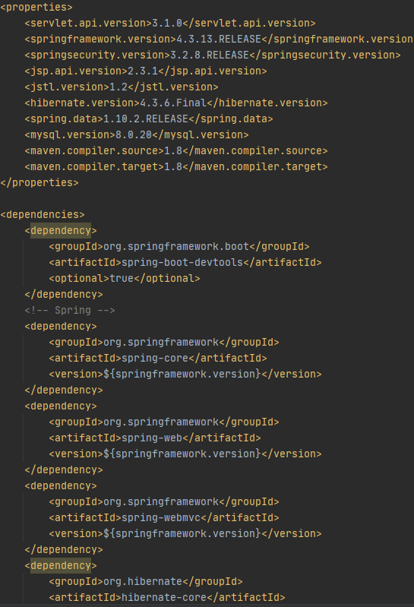

**Xây dựng Admin:**

1. API

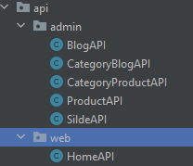

1. Converter:

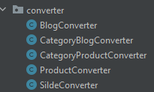

1. DTO

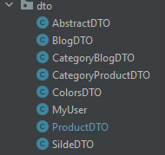

1. Entity

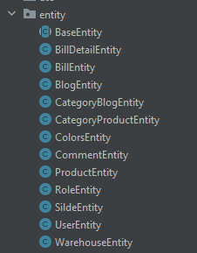

1. Repository

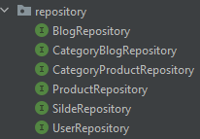

1. Service

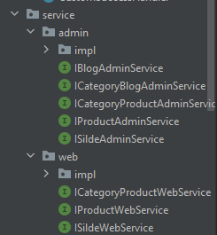

1. Utils

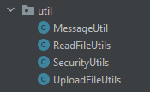

1. Constant và Config

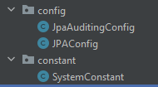

1. Giao diện cho admin

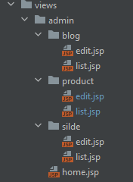

Giúp khởi tạo các giao diện.

**Xây dựng User:**

1. Controller cho User:

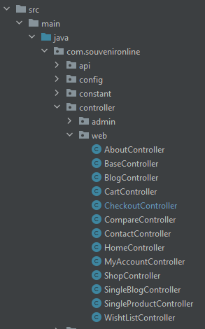

Các lớp Controller chứa các hàm điều khiển giúp tương tác với giao diện.

1. Giao diện cho User:

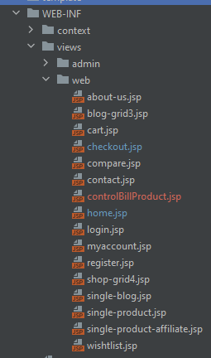

Giúp khởi tạo các giao diện cho người dùng.

Các thư viện hỗ trợ gồm “Bootstrap”, và Css và các file hỗ trợ cho việc thiết kế Front End

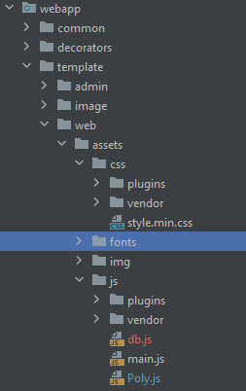

# TEST CASE

Form Login

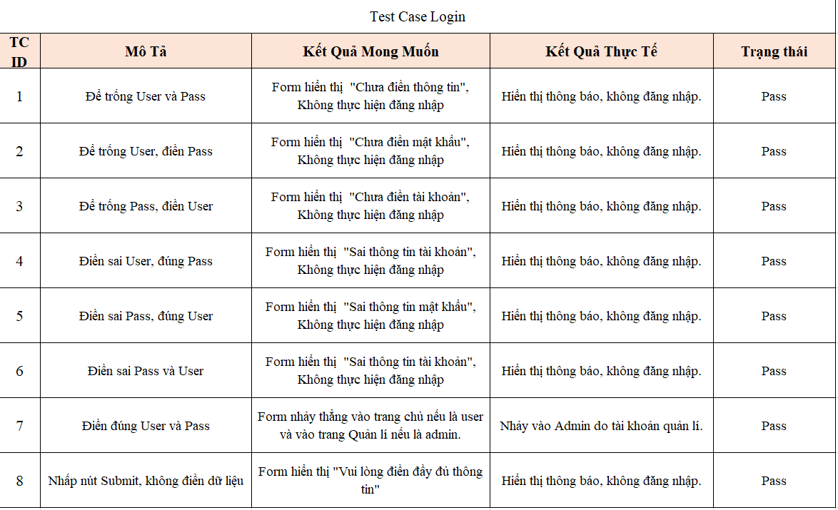

Form Liên hệ

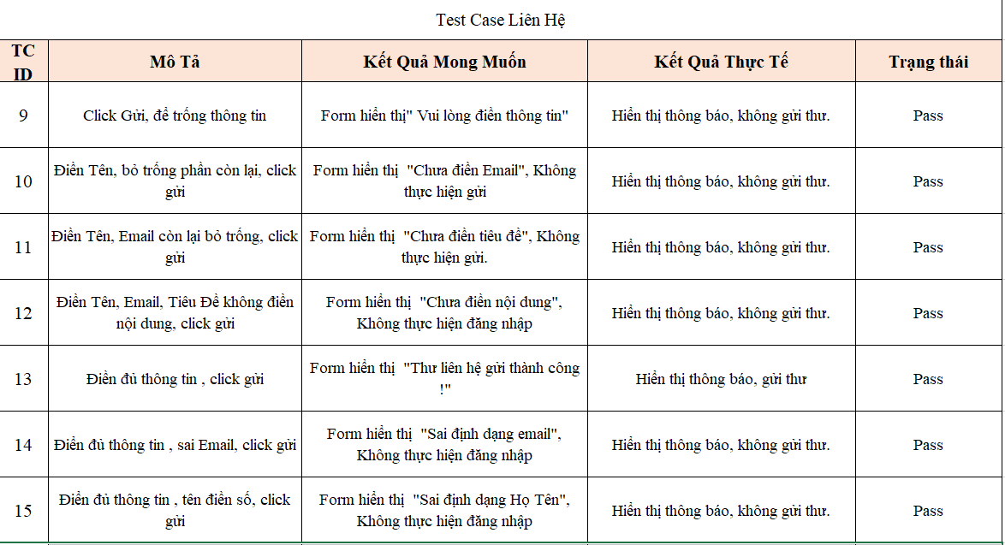

Form Giỏ Hàng, Thanh Toán

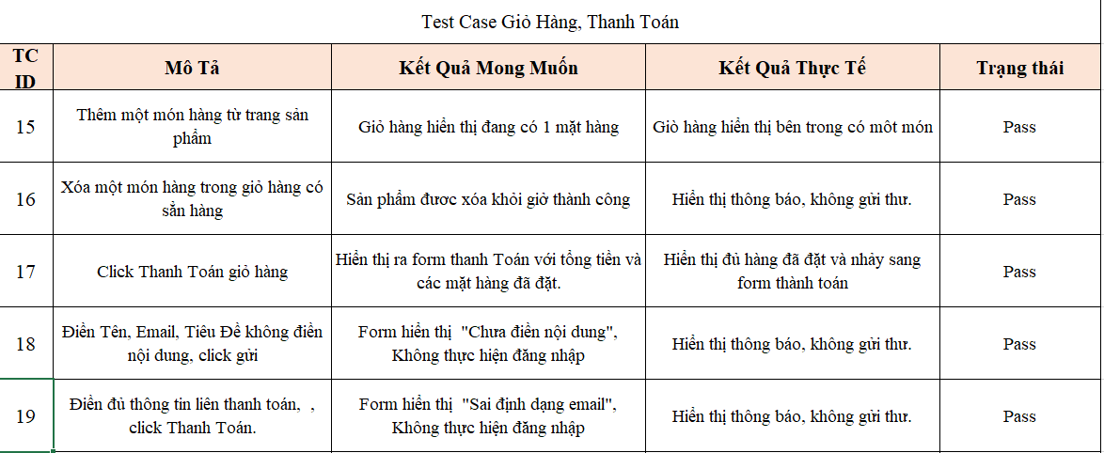

Test Case Admin

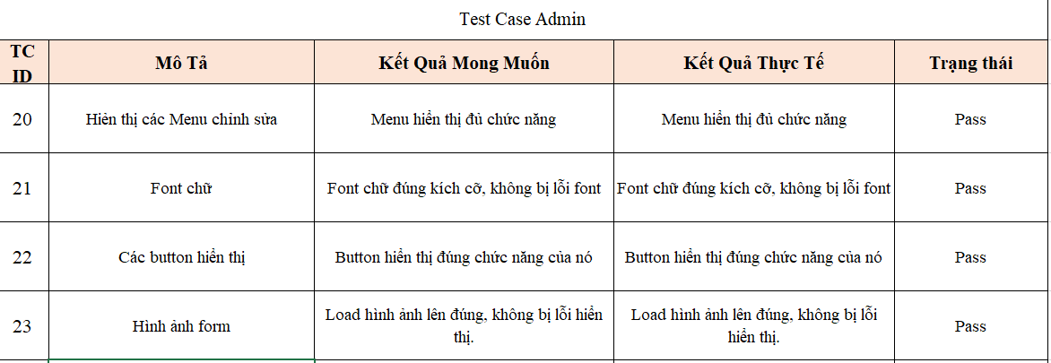

Test Case Quản lí Sản phẩm

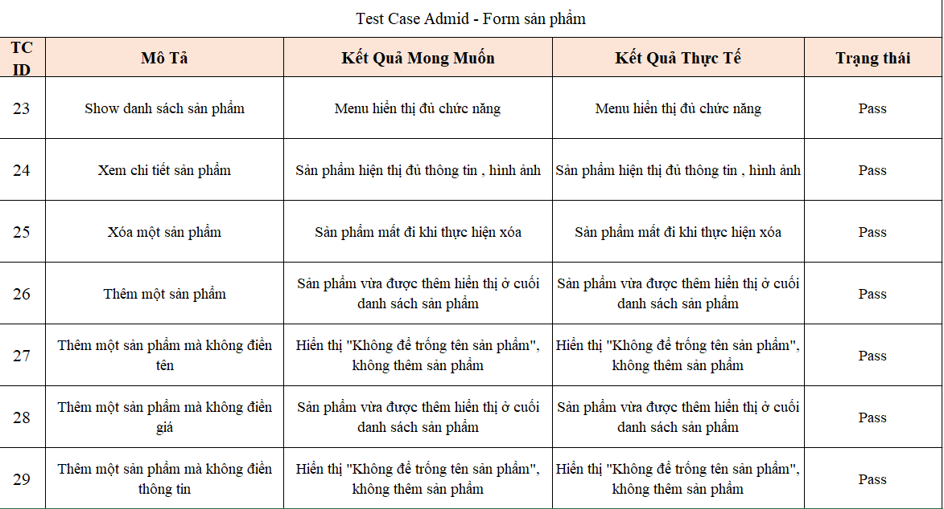

Test Case Thống Kê

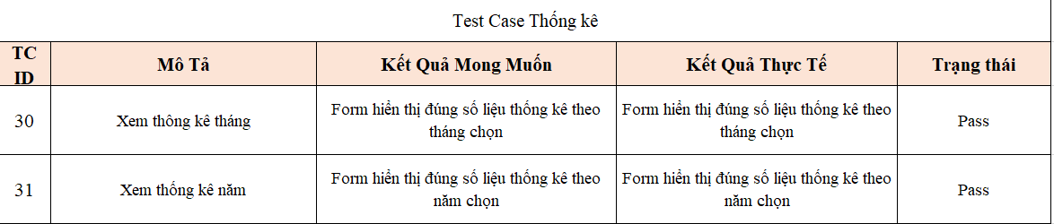

# BẢNG PHÂN CÔNG

## BẢNG PHÂN CÔNG GIAI ĐOẠN PHÂN TÍCH

| sSTT | CHỨC NĂNG | THÀNH VIÊN | TÌNH TRẠNG |
| --- | --- | --- | --- |
| 1 | Làm chung | Hồ Lê Minh | 80% |
| 2 | Bùi Thị A Huệ |
| 3 | Nguyễn Minh Nhật |
| 4 | Nguyễn Phương Khanh |
| 5 | Trần Quang Anh |

## BẢNG PHÂN CÔNG GIAI ĐOẠN THIẾT KẾ GIAO DIỆN

| STT | CHỨC NĂNG | THÀNH VIÊN | TÌNH TRẠNG |
| --- | --- | --- | --- |
| 1 | Trang chủ , bảng sản phẩm | Lê Minh | 80% |
| 2 | Giỏ hàng, Mua hàng | Quang Anh | 80% |
| 3 | Đăng ký, Đăng nhập, Sửa MK | Phương Khanh | 80% |
| 4 | Bảng hóa đơn , hóa đơn chi tiết, thống kê, login | Minh Nhật | 80% |
| 5 | Trang quản lý, Admin | A Huệ | 80% |

## 

## BẢNG PHÂN CÔNG GIAI ĐOẠN THIẾT KẾ CƠ SỞ DỮ LIỆU

| STT | CHỨC NĂNG | THÀNH VIÊN | TÌNH TRẠNG |
| --- | --- | --- | --- |
| 1 | Trang chủ , bảng sản phẩm | Lê Minh | 80% |
| 2 | Giỏ hàng, Mua hàng | Quang Anh | 80% |
| 3 | Đăng ký, Đăng nhập, Sửa MK | Phương Khanh | 80% |
| 4 | Bảng hóa đơn , hóa đơn chi tiết, thống kê, login | Minh Nhật | 100% |
| 5 | Thống kê, quản lý trang web | A Huệ | 80% |

## BẢNG PHÂN CÔNG GIAI ĐOẠN VIẾT MÃ

| STT | CHỨC NĂNG | THÀNH VIÊN | TÌNH TRẠNG |
| --- | --- | --- | --- |
| 1 | Trang chủ , bảng sản phẩm | Lê Minh | 80% |
| 2 | Giỏ hàng, Mua hàng | Quang Anh | 80% |
| 3 | Đăng ký, Đăng nhập, Sửa MK | Phương Khanh | 80% |
| 4 | Bảng hóa đơn , hóa đơn chi tiết, thống kê, login | Minh Nhật | 100% |
| 5 | Trang quản lý của admin | A Huệ | 80% |

## 

## KẾT QUẢ ĐÁNH GIÁ CÁC TRANG GIAO DIỆN:

| STT | CHỨC NĂNG | THÀNH VIÊN | TÌNH TRẠNG |
| --- | --- | --- | --- |
| 1 | Trang chủ , bảng sản phẩm | Lê Minh | 80% |
| 2 | Giỏ hàng, Mua hàng | Quang Anh | 80% |
| 3 | Đăng ký, Đăng nhập, Sửa MK | Phương Khanh | 80% |
| 4 | Bảng hóa đơn , hóa đơn chi tiết, thống kê, login | Minh Nhật | 100% |
| 5 | Trang quản lý website | A Huệ | 80% |

# 

# KẾT LUẬN:

* Tóm tắt:

Trong quá trình làm chung và nghiên cứu để làm dự án, nhóm em cơ bản đã hoàn thành những chức xem, thêm, xóa sửa. Tuy nhiên nhóm vẫn còn rất nhiều khó khăn:

* Chưa được khảo sát thực tế để hoàn thiện kĩ năng làm web, và tư duy logic.
* Hướng khắc phục:

Với tất cả những điều khó khăn mà nhóm đã trải qua trong suốt quá trình làm dự án.

* Tìm hiểu về nghiệp vụ bán hàng, quản lý hàng hóa, các chính sách khuyến mãi, giảm giá cho khách hàng để áp dụng vào sản phẩm của mình cho thực tế hơn.
* Tìm hiểu thêm về chuyên môn để hoàn thành các chức năng tốt nhất, không gây ra lỗi cho người dùng.

Nhóm em xin cảm ơn thầy Cao Hoàng Phúc đã tận tình chỉ bảo nhóm, gặp offline và đưa ra những lời khuyên cho nhóm, fix lỗi và hỗ trợ tận tình mọi vấn đề. Tuy chưa xuất sắc hoàn thiện dự án, nhóm em hy vọng những gì thầy dây sau này là những kiến thức quý giá cho nhóm khi bước ra đi làm. Tụi em chân thành cám ơn thầy !

**NHẬN XÉT CỦA GIẢNG VIÊN HƯỚNG DẪN**

**TP.HCM, ngày 5/10/2022**

**GIẢNG VIÊN HD**